В РАМКАХ РЕАЛИЗАЦИИ МУНИЦИПАЛЬНОЙ ПРОГРАММЫ «ПРОФИЛАКТИКА ТЕРРОРИЗМА И ЭКСТРЕМИЗМА В БАКСАНСКОМ РАЙОНЕ» В СПОРТИВНОМ ЗАЛЕ ПЕРВОЙ ШКОЛЫ СЕЛА КУБА-ТАБА СОСТОЯЛСЯ РАЙОННЫЙ ТУРНИР ПО МАС-РЕСТЛИНГУ СРЕДИ ШКОЛЬНИКОВ, КОТОРЫЙ ПРОШЁЛ ПОД ДЕВИЗОМ «СКАЖЕМ ТЕРРОРИЗМУ НЕТ»

Заместитель главы администрации Баксанского района по взаимодействию с правоохранительными органами и профилактике коррупции Мухамед Тохтамышев поприветствовал участников соревнования и пожелал им удачи. Это мероприятие было организовано для привлечения внимания молодежи к важным социальным вопросам и формирования здорового образа жизни.

Участники турнира продемонстрировали свои силы и навыки, состязаясь друг с другом в духе дружбы и соревнования. Турнир собрал множество зрителей, которые активно поддерживали своих фаворитов и создавали атмосферу праздника.

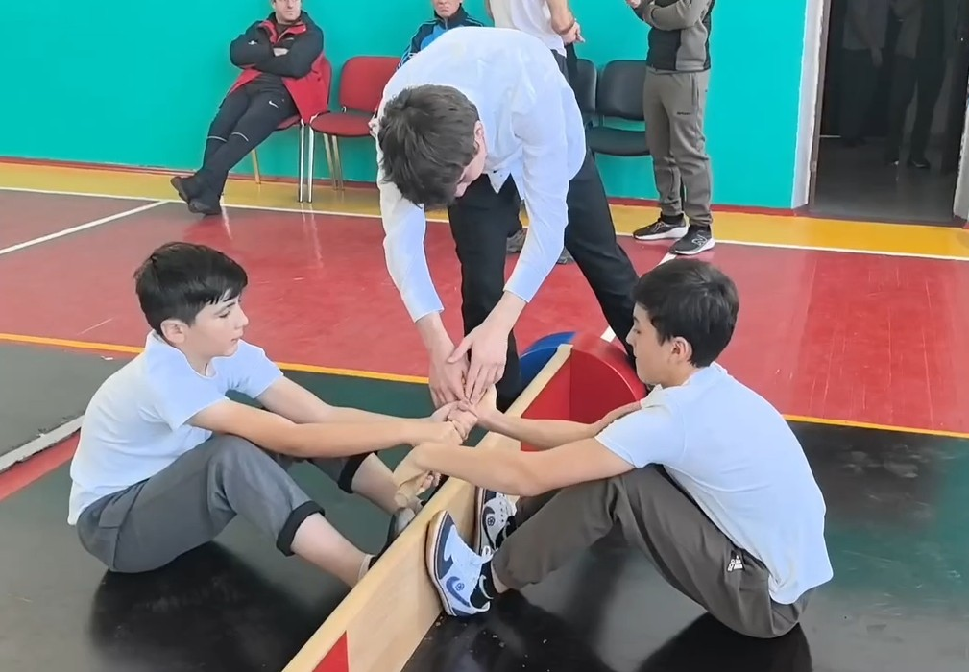
После напряженной борьбы жюри подвело итоги, наградив лучших участников медалями и грамотами. Все участники турнира получили призы за участие, что вдохновило их на дальнейшие занятия спортом.

